**La importancia de la vacunación contra la PARVOVIROSIS**

PARVOVIROSIS  
El caso del cachorro Olimpia

Llega a Camoix Clínica Veterinària, Olimpia, una perra cachorrita cruzada de 7 semanas de edad, ha sido adoptada por su nueva familia hace unas 24 horas. El animal no ha sido vacunado, ni desparasitado, pero come, está contenta y animada. Antes de vacunar se recomienda hacer un tiempo de espera para descartar la incubación de algún tipo de virus además de desparasitar internamente. Al día siguiente el animal está más decaído, con vómitos, diarrea y anorexia. Se le realiza estudio coprológico y un test de parvovirus, dándo positivo al segundo. De esta forma queda diagnosticada su enfermedad: Parvovirosis canina.

Existen dos tipos de parvovirus:

* Parvovirus canino tipo 1 ( CPV-1): Relativamente apatógeno que a veces se asocia con gastroenteritis, neumonitis o miocarditis en cachorros de 1 a 3semanas de edad.
* Parvovirus canino tipo 2 ( CPV-2): Es el responsable de los clásicos casos de enteritis (inflamación intestinal). Suele provocar síntomas de 5 a 12 días después de que se haya producido la infección por via fecal-oral. Invade  y destruye sobre todo las células que se dividen rápidamente como epitelio de las criptas intestinales (dando graves cuadros de diarrea y vómitos) y las células de la médula ósea (dando problemas de bajadas de defensas muy peligrosas).
* Además este virus ha mutado a : - CPV-2b: Puede ser más patógenas para perros.    
                                                         - CPV-2c: Puede llegar a infectar a gatos.
* El virus es extremadamente resistente al ambiente (puede mantenerse meses) y solo lo mata la lejía diluida estando unos 10 minutos en contacto.

Los síntomas dependen de:

    ⁃    La virulencia del virus

    ⁃    Las defensas del animal

    ⁃    La edad del cachorro

    ⁃    La presencia de parásitos en intestino

Suelen ser: (las presentaciones varían según el caso).

    ⁃    Diarrea (sanguinolenta o no)

    ⁃    Vómito

    ⁃    Apatía

    ⁃    Anorexia

**La evolución de Olimpia:**

Estuvo los dos primeros días relativamente bien con fluidoterapia y antibioterapia intravenosa, además de fármacos para el control del vómito. La perrita iba comiendo poco, pero lo hacía.

Tras tres días de hospitalización, sus células defensivas (glóbulos blancos), empezaron a  disminuir, hasta el punto de no tener ninguna en su organismo (además de no comer, vomitar y hacer diarrea). Esta circunstancia duró hasta el sexto día. La perra se encontraba en una situación de vida o muerte, ya que se instauró un proceso extremadamente grave llamado CID (coagulación intravascular diseminada) en el que el pronóstico es muy malo. Rápidamente nuestro equipo de veterinarios decidió realizar una transfusión de sangre de urgencia. Oli (como al final hemos acabado llamándola en la clínica), fue recuperándose poco a poco durante 3 días más, en los que empezó otra vez a comer.

Al final se le pudo dar el alta provisional con su pertinente tratamiento en casa y sus programados controles sanguíneos.

A día de hoy Olimpia y sus dueños están bien y muy contentos, las analíticas de sangre llevan una buena evolución y ella ha doblado su peso.

Es muy importante que los perros que se dan de alta por parvovirus se mantengan aislados de otros cachorros durante unas 2-4 semanas, para no transmitirles la enfermedad.

Este caso tiene un final feliz, pero aproximadamente el 30-35% de los cachorros con infección grave por parvovirus suele morir, aún con todo el esfuerzo realizado por los veterinarios y propietarios.

La forma más eficaz de prevenir este tipo de infecciones es:

* No sacar al cachorro a la calle, hasta que su vacunación no sea completa. La primera vacuna se puede realizar al mes y medio de edad (parvovirus y moquillo canino), pero aún le faltaran dos vacunas más (es importante ser un poco paciente).
* No dejar que el animal recién llegado a casa, tenga contacto con otros animales (perros).
* Siempre que recibimos un perrito, hemos de esperar unos días antes de la vacunación, ya que puede estar bien de forma aparente, pero estar incubando algún tipo de virus o tener parásitos intestinales. Generalmente se recomienda, que al recibir al cachorro, el  veterinario le haga una revisión, en la que se resolverán dudas, se desparasitará al animal y se darán las fechas de vacunación.
* Existen algunas razas que tienen especial susceptibilidad al parvovirus como American Pitbull terrier, labrador, american staffordshire terrier, doberman pinscher, pastor aleman, rottweiler y algunas más.

Aquí dejamos unas foto de Olimpia, ya en casa, para que todo el mundo pueda ver lo guapa que es:

[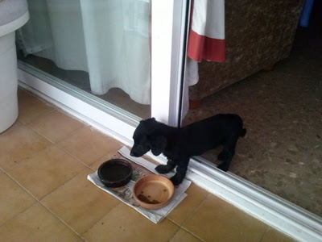](http://1.bp.blogspot.com/-c7F5rWUreb4/UhSTPRCqL-I/AAAAAAAAAI8/782RtI9dUEI/s1600/olimpia2.jpg)[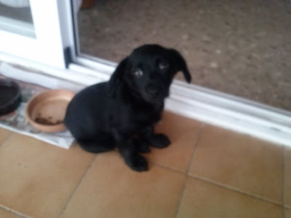](http://4.bp.blogspot.com/-FGGgx5C-cGo/UhSTPajBM2I/AAAAAAAAAI4/lbDwD5ernTc/s1600/olimpia.jpg)